משפט הקיום והיחידות של פתרון משוואה דיפרנציאלית מסדר ראשון

נתונה משוואה דיפרנציאלית עם תנאי התחלה:
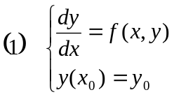
שנקרא לזה בעיה מספר 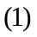. אנו מעוניינים לדעת מתי קיים פתרון 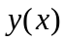 והפתרון זה הוא יחיד עבור כל בקטע המכיל את הנקודה .

אנו נחפש פתרון על ידי סידרת קירובים. היות קירוב פונקציה בכל נקודה לא מחייב את קירוב הנגזרת, לכן מחליף בעיה דיפרנציאלית בבעיה שקולה אינטגראלית:

טענה 1 אם הפונקציה  רציפה במלבן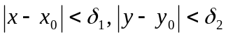 הכולל את נקודה 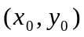, אזי במלבן זה הבעיה שקולה לבעיה:
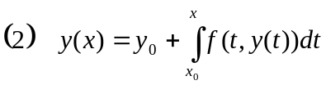
הוכחה
אם מקיימת ניקח אינטגרל 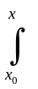של המשווה הדיפרנציאלית ונשתמש בתנאי ההתחלה ונקבל 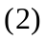 . להיפך, אם מקיימת נגזור את משוואה זו לפי , נשתמש ברציפות של ובמשפט מאינפי ונקבל את המשואה הדיפרנציאלית מ-. הצבה של 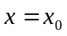 ב- נותן את התנאי ההתחלה של .

בעיה נפתור על ידי סידרת קירובים: קירוב 0 נגדיר

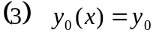
ועבור 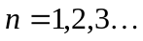 הקירוב ה- נגדיר על ידי רקורסיה
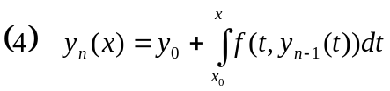

דוגמה

נתונה משוואה דיפרנציאלית עם תנאי התחלה:
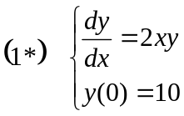
נגדיר
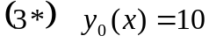
ועבור
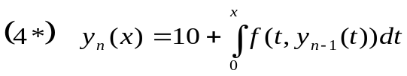
נחשב:
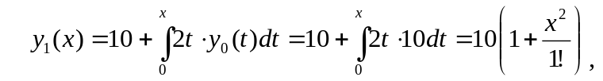
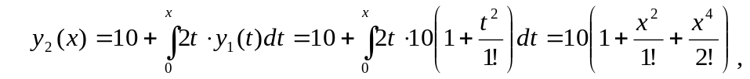

בהשתמש באינדוקציה ניתן להראות ש-
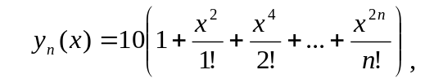

ידוע שעבור כל
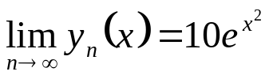

הגדרה אנו נאמר שסדרת הפונקציות 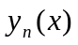 מתכנסת לפונקציה בקטע במידה שווה אם עבור כל 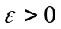 קיים  כך ש: 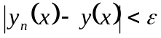 עבור כל 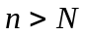 ועבור כל בקטע .
טענה 2 . אם קטע מכיל את הנקודה וסדרת הפונקציות מתכנסת במידה שווה לפונקציה בקטע אזי פותרת את הבעיה בקטע זה.

הוכחה.
על ידי העברה לגבול ב-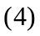 ושימוש ברציפות של ומשפט מאינפי המאפשר העברה לגבול מתחת האינטגרל לסדרות מתכסות במידה שווה נקבל ש- פותרת את הבעיה עבור כל בקטע .

ידוע שסדרת הפונקציות מתכנסת במידה שווה אם הטור
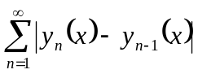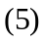
חסום מלמעלה ע"י טור מתכנס עם איברים קבועים עבור כל בקטע .
נראה שכטור כזה עם איברים קבועים ניתן לקחת טור הנדסי.
בשביל זה מספיק להראות שקיים מספר 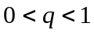 כך שעבור כל ועבור כל בקטע מתקיים

על מנת לקבל 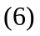 נשתמש ב- ונקבל
עבור כל נתון, אם 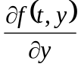 פונקציה רציפה, לפי משפט לגרנז' 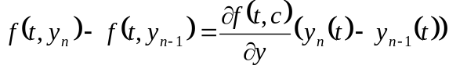
עבור מספר ביניים בין 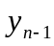 ו- 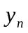.

לכן, עבור כל בקטע מתקיים:
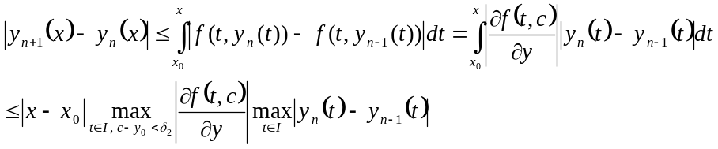
נבחר כך ש- 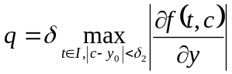 בקטע החדש 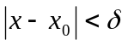 יתקיים ולכן יהיה פתרון לבעיה וגם לבעיה .

אם בבעיה היו שני פתרונות ו- 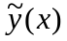, לפי ההוכחה הנ"ל בקטע המצומצם נקבל
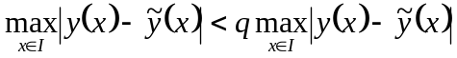 שמזה נובאה -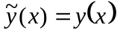 בקטע .

ניסוח המשפט

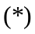המושג התכנסות במידה שווה לא נכנס לסילבוס הקורס חשבון אינפיניתסימלי של בג"ט. ניתן לקרוא על זה למשל ב-
בן-ציון קון, סמי זפרני, חשבון דיפרנציאלי ואינטגרלי, חיפה.
מילר, חשבון אינפיניטסימאלי, ירושלם.

